Groupe Tera – Texte site web (18/06/2019)

Onglet principal (le premier en partant de la gauche) :
« En savoir plus sur le Groupe TERA »
Sous menus :
Le spécialiste de la qualité de l’air
Une offre synergique couvrant l’intégralité de la chaîne de valeur de la qualité de l’air
La stratégie de développement à l’international

Le spécialiste de la qualité de l’air bénéficiant d’une expertise hautement reconnue depuis 18 ans
La Société s’est imposée sur le marché de l’analyse des polluants chimiques de l’air, en capitalisant sur son leadership bâti auprès de l’industrie des semi-conducteurs. Sur le marché particulièrement exigeant des hautes technologies, Groupe TERA s’est en effet rapidement démarqué en proposant des analyses en environnement maîtrisé (salles blanches) afin d’adresser l’une des problématiques de cette industrie, à savoir, l’augmentation du risque de contamination moléculaire suite à la diminution de la taille des composants. Autrement dit, la course à la miniaturisation des composants a considérablement augmenté l’impact des polluants moléculaires sur le fonctionnement des applications finales. Ce savoir-faire, dont la Société est aujourd’hui l’une des rares détentrices, lui a permis d’acquérir une reconnaissance unique du marché et des instances de référence de la qualité de l’air, en France comme à l’international, et d’élargir progressivement son positionnement aux analyses laboratoire dédiées à l’environnement et à la santé.
Grâce à une politique de R&D particulièrement active, priorité stratégique depuis la création du groupe (17,5% du chiffre d’affaires en 2018), la Société a lancé deux nouvelles activités synergiques permettant la valorisation de la qualité de l’air en temps réel : les capteurs propriétaires et l’offre digitale comprenant une appli mobile pour diminuer l’exposition à la pollution. Cet ensemble permet aujourd’hui à Groupe TERA de proposer une offre à 360 degrés couvrant intégralement la chaîne de valeur.
La Société, qui emploie aujourd’hui 38 salariés, a réalisé en 2018 un chiffre d’affaires de 4,4 M€ et généré une marge d’EBITDA de 6%.

Une offre à 360 degrés basée sur les synergies entre trois activités
Les trois activités synergiques de Groupe TERA permettent d’adresser les enjeux de la qualité de l’air et offrent une couverture intégrale de la chaîne de valeur
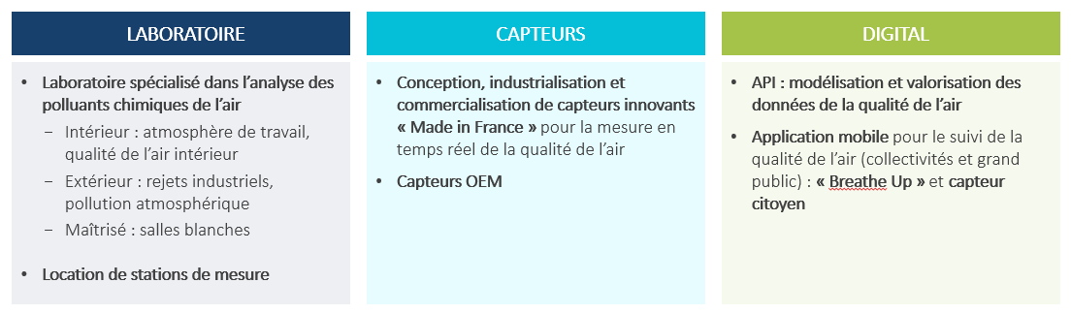
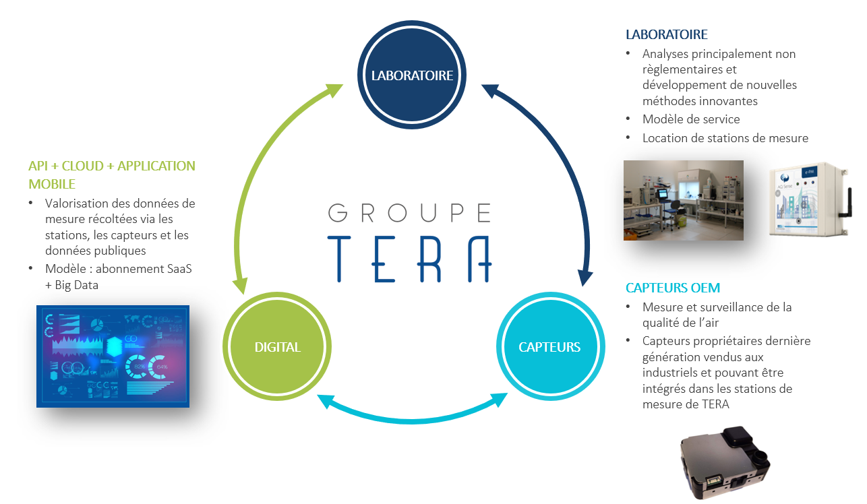

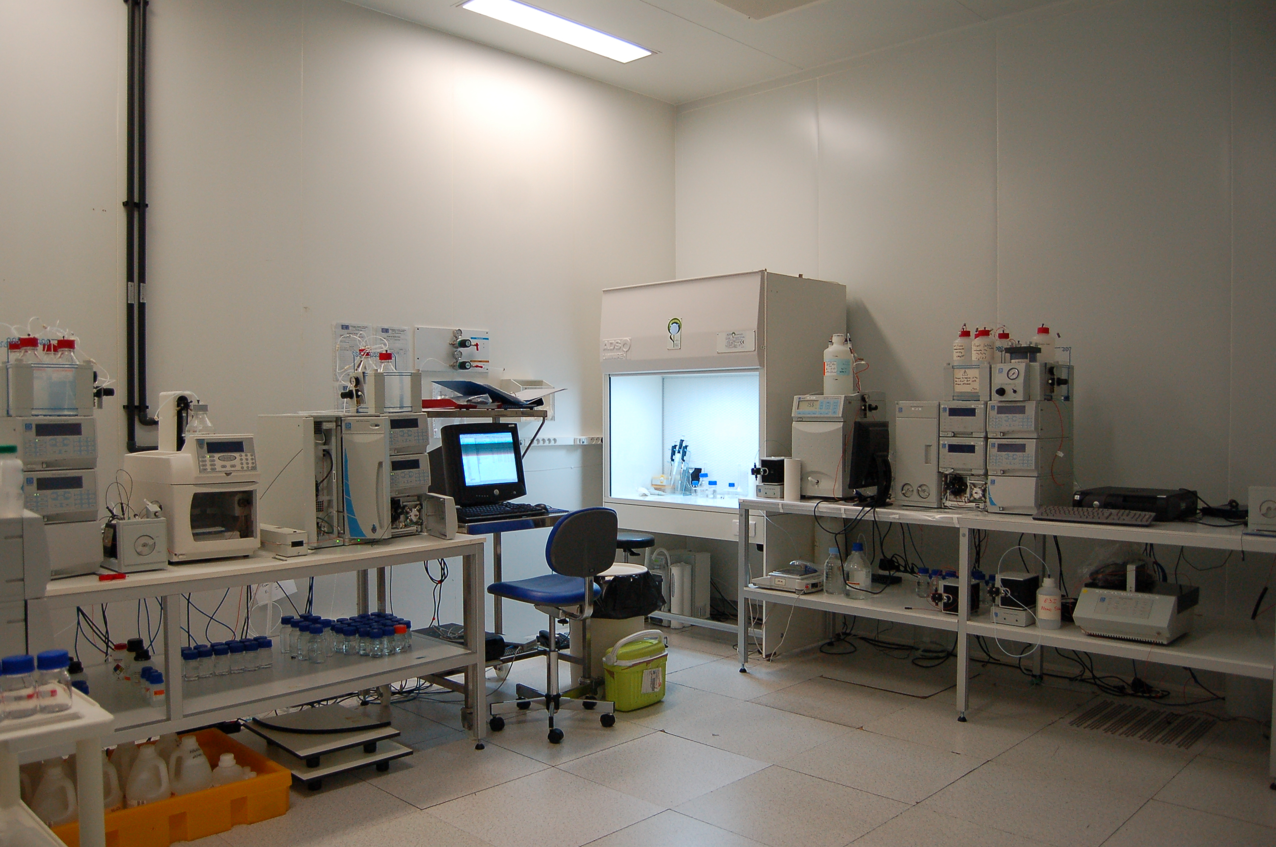
Laboratoire d’analyse des polluants chimiques de l’air

Dédiée à l’analyse des polluants chimiques de l’air, l’activité d’analyses laboratoire, qui inclut une offre de location de stations de mesure, cible l’industrie des hautes technologies ainsi que les marchés de l’environnement et de la santé.
Fort de plusieurs agences réparties dans l’hexagone et de sites spécialisés, tels que les salles blanches pour les prestations dédiées aux acteurs de la high-tech, Groupe TERA a réalisé en 2018 près de 30 000 analyses auprès de 300 clients. Son expertise avancée, en termes de normes et de méthodes analytiques, grâce à son équipe hautement qualifiée comprenant sept docteurs, lui permet d’être leader sur le segment des analyses à forte valeur ajoutée. La démarche d’innovation permanente de la Société lui a permis de consolider ce leadership suite au lancement de l’offre de location de stations de mesure connectées, reliées à l’interface du groupe « Cloud BE », en ajoutant la dimension temps réel corollaire de l’analyse classique en laboratoire.

Capteurs propriétaires OEM
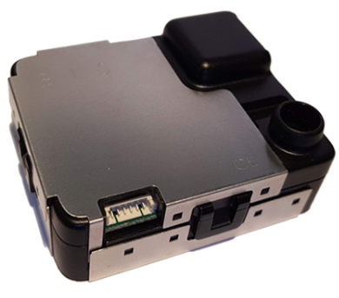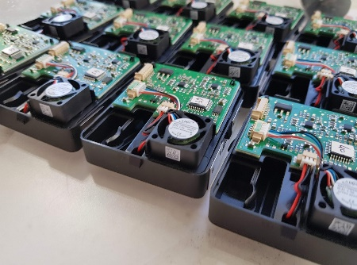

Groupe TERA conçoit, développe et commercialise ses propres capteurs brevetés « made in France » dans le cadre d’une stratégie « fabless » qui lui permet une maîtrise des coûts de production. Dotés de spécifités techniques avancées permettant l’obtention de mesures ultra précises, même dans des conditions climatiques extrêmes, les capteurs de la Société se distinguent par leurs performances. Sur ce marché, la Société se positionne comme un fabricant OEM, ses capteurs pouvant être intégrés dans des produits finis tels que les stations de mesure. Les capteurs Next-PM de la Société se déclinent aujourd’hui en trois gammes adaptées aux besoins particuliers du secteur des clients finaux : transports, domotique, smart building, salle blanche, etc.

L’offre digitale pour la valorisation des données en temps réel
Par l’intermédiaire d’une API propriétaire, raccordée à des sources externes de données (météo, santé, traffic routier), Groupe TERA propose une analyse en temps réel de la qualité de l’air. Valorisées par l’intermédiaire d’algorithmes big data, ces données permettent notamment de diminuer l’exposition à la pollution. C’est l’objectif visé par l’appli mobile Breathe Up qui, reliée à l’API et associée avec un capteur, permet aux collectivités d’adresser la forte demande des citoyens sur la qualité de l’air en informant notamment les populations sensibles. Ces dernières se voient ainsi proposer via l’appli des recommandations personnalisées suivant leur situation géographique et leur profil.

Business case Breathe Up : partenariat avec la ville de Marseille pour l’information des citoyens
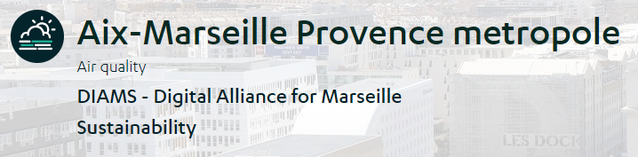
Projet de 36 mois lancé en novembre 2018
2 000 capteurs citoyens déployés
Un dispositif unique pour informer directement les populations sensibles à la pollution et encourager l’évolution des comportements individuels
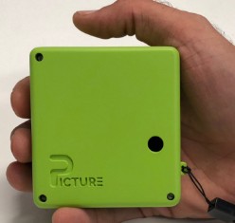
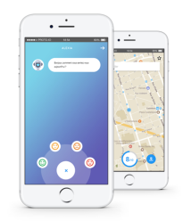
Capteur citoyen :
- Intégration du capteur Next-PM
- Précision optimale

Appli Breathe Up
Station de mesure de la collectivité ou louée au Groupe TERA
Architecture SaaS du Groupe TERA basée sur une API agile et scalable
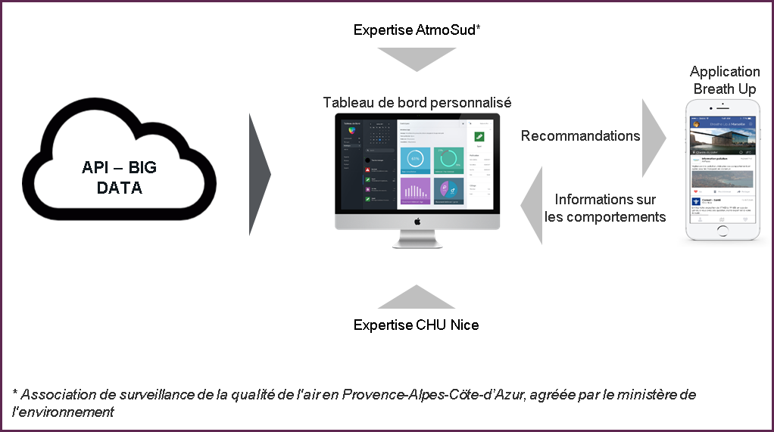
Interface Cloud Be

La stratégie de développement à l’international
Groupe TERA dispose de solides perspectives de développement du groupe en France comme à l’international, en particulier en Europe, aux Etats-Unis et en Chine, soutenues par son capteur OEM dernière génération, par un environnement réglementaire de plus en plus exigeant et, plus globalement, par les préoccupations sociétales grandissantes en termes de qualité de l’air.
La prise de conscience des gouvernements et des instances publiques dans le monde, qui doivent apporter des solutions concrêtes face à l’inquiétude des populations, accélère la mise en place de règlementations visant à contrôler et limiter les émissions de polluants.

Ce contexte de marché favorable soutient la stratégie de développement international de la Société centrée sur la commercialisation de ses capteurs propriétaires Next-PM. D’ores et déjà bien engagée dans les trois zones prioritaires du groupe, l’Europe, la Chine et l’Amérique du Nord, la Société compte accélérer son déploiement commercial via le renforcement de la prospection commerciale et ses liens aves ses partenaires, tout en enrichissant sa gamme avec de nouveaux capteurs. Des premières ventes ont ainsi déjà été réalisées en Chine début 2019 et également en Amérique du Nord.

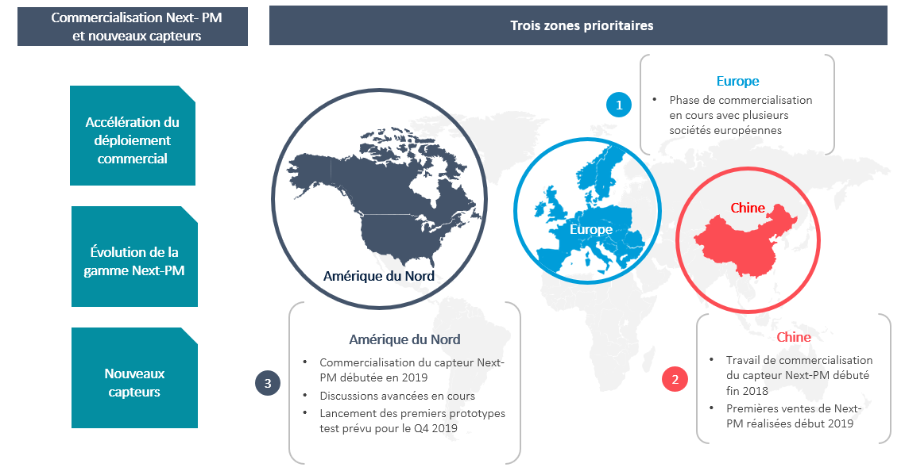
Stratégie de développement centrée sur la commercialisation à l’international des capteurs…

…et sur l’extension de la gamme
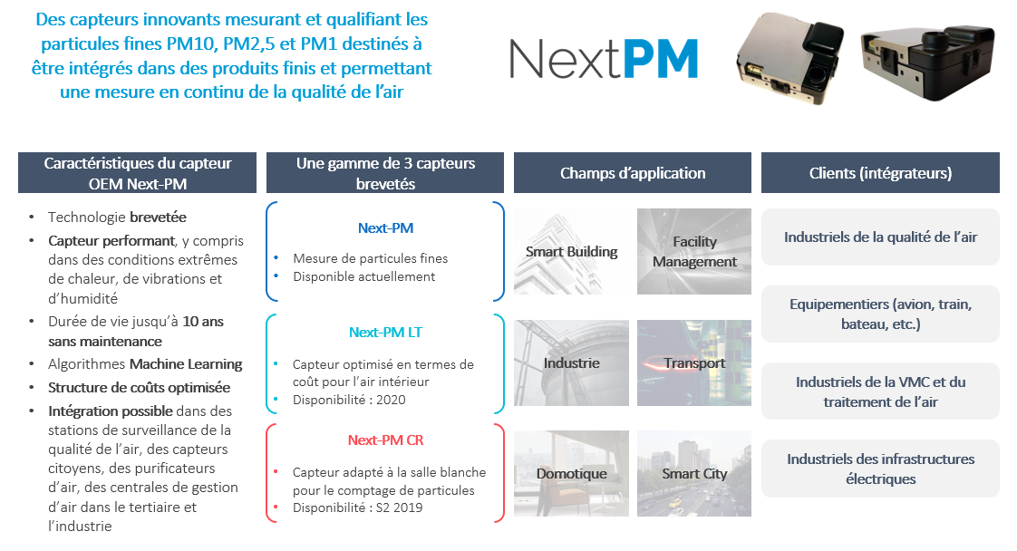

2e onglet en partant de la gauche : « Qui sommes-nous ? »
Une entreprise détenue à 100% par son management disposant d’une expertise de pointe sur le secteur tant sur le plan scientifique, technologique que réglementaire
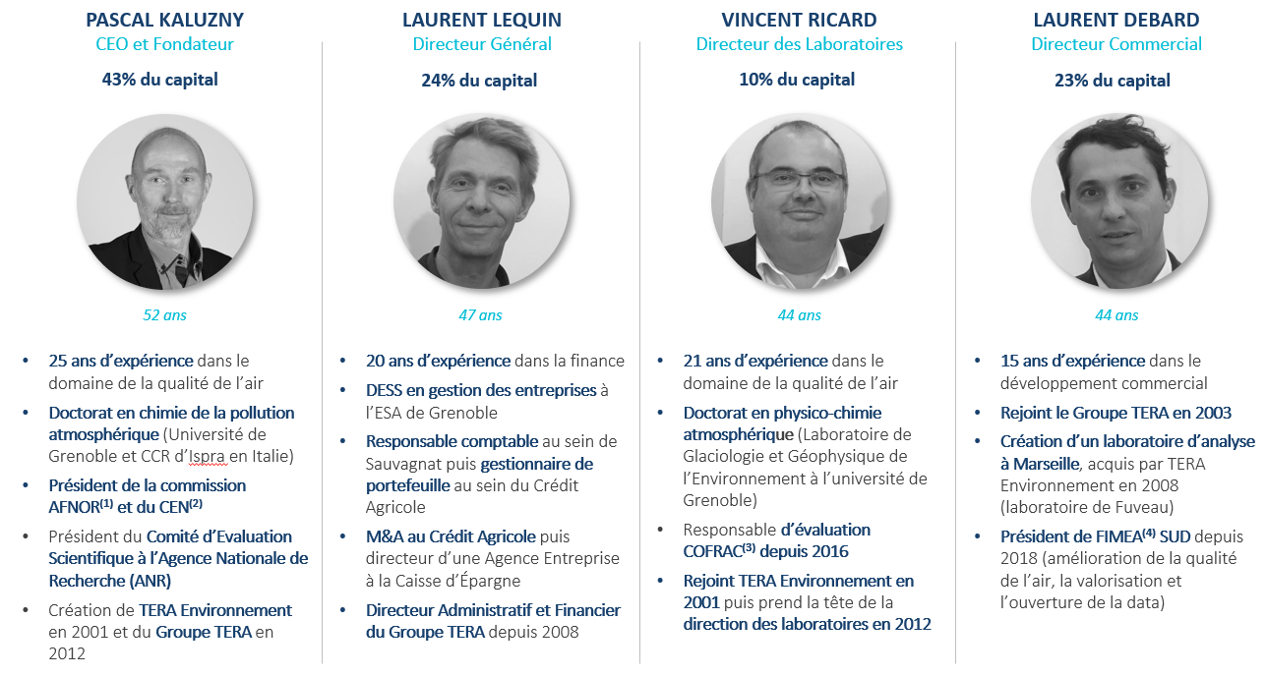

(1) Association française de normalisation, (2) Comité Européen de Normalisation, (3) Comité français d’accréditation, (4) Fédération Interprofessionnelle des Métiers de l’Environnement Atmosphérique

Application Programming Interface (Interface de Programmation d’Application).

